Техника безопасности и правила поведения на льду в зимнее время
В зимний период лёд представляет собой источник серьезной опасности для жизни. Вероятность провалиться под лед повышается в начале зимнего периода, когда устанавливаются первые «морозы», и в конце, когда оттепель.
Прочность льда определяется несколькими критериями: температурой окружающей среды, временем суток, территориальными особенностями.
Если вы захотели порыбачить или просто прогуляться по ледяному насту, очень важно помнить о правилах поведения на тонком льду, знание которых помогут предотвратить экстремальную ситуацию, а в некоторых случаях — даже спасти жизнь.

Главные правила поведения на зимнем льду
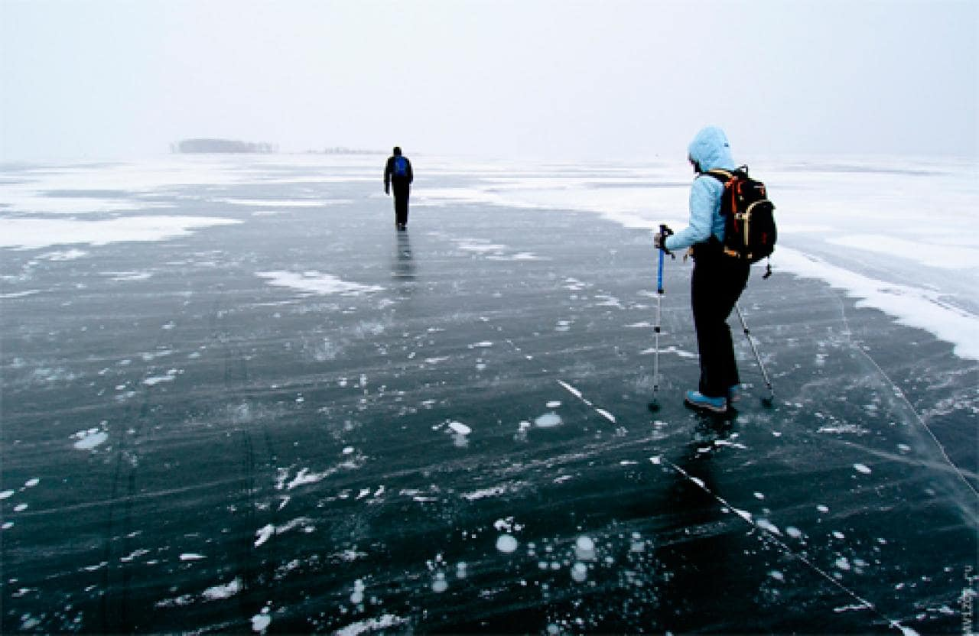
- Нельзя выходить на лед одному, а также оставлять на льду детей без присмотра.
- Нельзя «кучковаться», то есть собираться в количестве нескольких человек на небольшом ледяном участке.
- Нельзя передвигаться по ледяному насту в ночное время или в условиях плохой видимости – если идет сильный снег или дождь.
- Нельзя выходить на ледяной наст в состоянии алкогольного опьянения или после приема психотропных веществ, так как в случае экстремальной ситуации человек не сможет помочь себе.
- Нельзя наступать на бело-матовые участки, лучше передвигаться по прозрачному льду, толщиной не менее 10 см.
- На льду нельзя прыгать, совершать резкие движения, а также провеять толщину льда ударами ног.
- Нельзя рисковать: если лед начал трескаться и прогибаться, нужно немедленно остановиться и вернуться на берег.
- Нельзя передвигаться по ледяному насту, неся за спиной тяжелый рюкзак или засунув руки в карманы.
- При переходе через обледеневшие водоемы желательно использовать ледовые переправы, взять в руки шесты и лыжи, а рюкзак повесить на одно плечо.
- Если при переходе по льду образуются трещины, нужно идти скользящими шагами, не отрывая ступней от поверхности, но при этом расставляя их на ширину плеч. Это необходимо для распределения нагрузки на большую площадь.

Как реагировать, если человек провалился под лед?
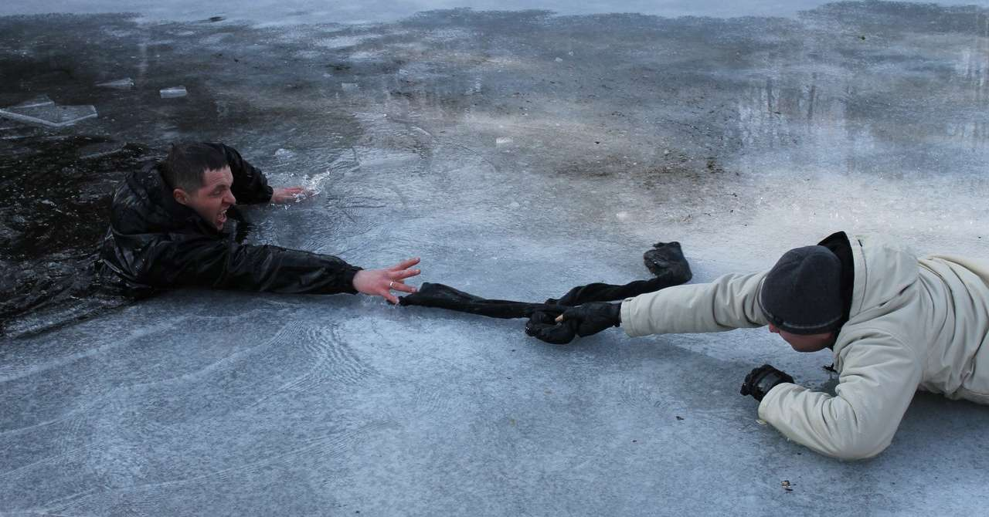
Если не соблюдать правила поведения на тонком льду, то нужно быть готовым к тому, что можно «искупаться». Самая главная опасность для человека, который провалился под лед – это ледяная вода, которая «проглатывает» человека и он сразу теряет защитные силы: голову словно сдавливает стальной обруч, дыхание затрудняется, сердце «выпрыгивает» из груди.
Смерть может наступить в первые 10-15 минут после погружения в ледяной плен и причиной чаще всего является шоковая реакция организма. Если человек провалился под лед, нужно придерживаться следующего алгоритма, причем действовать желательно стремительно:
- Спасатель сразу же должен дать понять, что крики помощи пострадавшего услышаны.
- Провалившегося под лед нужно удерживать на поверхности, используя для этого подручные средства: палки, лыжи, шарфы, ремни и т. п. При этом спасатель должен помнить, что приближаться к самому краю полыньи категорически запрещается. Он должен делать это лежа, максимально аккуратно, подложив под себя различные опоры, чтобы увеличить площадь давления на лед.
- Протягивая пострадавшему опору, спасатель должен вытащить его на поверхность и очень осторожно, ползком выбраться на берег. Как только пострадавший очутился на поверхности, его сразу же необходимо поместить в теплое помещение, так как намокшая одежда и обувь способствуют дальнейшему охлаждению и обморожению.
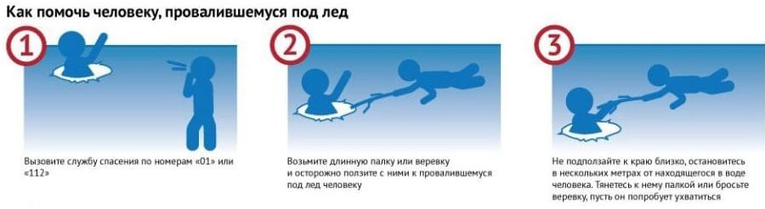
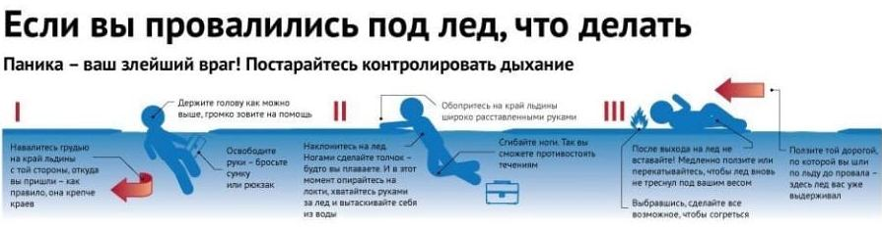

Пожарная безопасность в весенний период
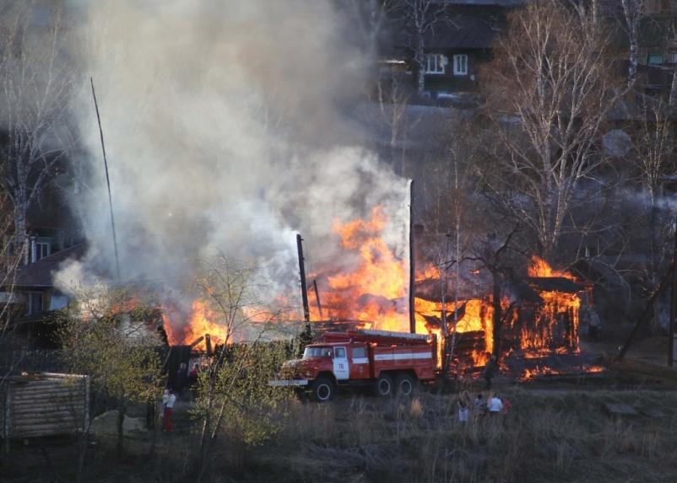
Ежегодно в весенний период все силы общественных формирований, организаций, заинтересованных в пожарной безопасности, направлены на проведение мероприятий по профилактике пожаров, предупреждение травматизма и гибели людей при пожарах.
Весна считается самым пожароопасным сезоном, когда только сошел снег, осталась прошлогодняя сухая трава, а зеленая еще не выросла. В этот период пожар может возникнуть из-за любой оплошности, из-за брошенного непотушенного окурка, из-за битого стекла, нагретого солнцем, из-за специального выжигания сухой травы и бесконтрольного сжигания мусора при уборке территорий!
Чтобы не допустить пожара, необходимо соблюдать меры предосторожности:
· убирая территорию, не сжигайте мусор вблизи строений, расстояние между строениями и сжигаемым мусором должно быть не менее 50 м, сжигая мусор необходимо следить за горением до полного прекращения огня. В сухую и ветреную погоду сжигать мусор запрещается законом;
· не поджигайте сухую траву, она очень быстро горит, а раздуваемый ветром огонь быстро распространяется и может перекинуться на близлежащие деревья и строения, вы не сможете быстро ликвидировать загорание;
· не загромождайте проезды и противопожарные разрывы между зданиями строительными и другими горючими материалами, это воспрепятствует проезду пожарной техники.
В частных домах мусор, который невозможно как-либо использовать, следует собрать в контейнер и увезти на специально оборудованную мусорную площадку, а около дома на весь весенний и летний период необходимо обеспечить наличие первичных средств тушения пожара (бочка с водой объемом не менее 200 литров, ведро, ящик с песком, лопаты и багры).
Если около вашего дома горит мусор или сухая трава, попробуйте потушить огонь самостоятельно, забив его ветками, засыпав землей, залив водой.
При обнаружении возгорания немедленно сообщите в пожарную охрану по телефону «101» или «112», точно назвав адрес места происшествия.
Поскольку первопричиной возгорания в большинстве случаев является неправильное поведение человека, законодательные акты предусматривают следующие запреты и ограничения в течение пожароопасного периода:
- ограничение поездок и нахождения в лесу (в том числе и пригородных зонах отдыха);
- запрет на бивачные костры;
- недопустимость поджигания таких субстанций, как мусор, высохшая растительность;
- затягивание с чисткой территорий от промасленной ветоши и другого легко воспламеняющегося мусора, недопустимость оставления такого мусора (в том числе, битого и целого стекла, так как это связано с фокусировкой лучей солнца) в лесу, парковых зонах;
- проведение такого рода деятельности, как корчевка (с поджиганием) кустарников и деревьев;
- использование пиротехнических средств и огнестрельного оружия с пыжами из пожароопасных материалов;
- выбрасывание не затушенных окурков во время передвижения на транспорте по территории леса.
Не зависящим от человека фактором возникновения очага огня могут быть молнии, в остальных случаях ответственность полностью ложится на людей, поэтому главной обязанностью по безопасности в пожароопасный период будет исключить появление внешних факторов возгорания.
Ст 70 Постановления Правительства РФ № 1479 от 16 сентября 2020 «ОБ УТВЕРЖДЕНИИ ПРАВИЛ
ПРОТИВОПОЖАРНОГО РЕЖИМА В РОССИЙСКОЙ ФЕДЕРАЦИИ»:
70. В период со дня схода снежного покрова до установления устойчивой дождливой осенней погоды или образования снежного покрова органы государственной власти, органы местного самоуправления, учреждения, организации, иные юридические лица независимо от их организационно-правовых форм и форм собственности, крестьянские (фермерские) хозяйства, общественные объединения, индивидуальные предприниматели, должностные лица, граждане Российской Федерации, иностранные граждане, лица без гражданства, владеющие, пользующиеся и (или) распоряжающиеся территорией, прилегающей к лесу, обеспечивают ее очистку от сухой травянистой растительности, пожнивных остатков, валежника, порубочных остатков, мусора и других горючих материалов на полосе шириной не менее 10 метров от леса либо отделяют лес противопожарной минерализованной полосой шириной не менее 1,4 метра или иным противопожарным барьером.

Для всех вышеупомянутых категорий населения вменено в обязанность своевременно очищать зоны, прилегающие к лесным массивам, иметь не менее, чем 200 –литровый запас воды и организовать круглосуточное поочередное дежурство (например, в садово-огородных товарищества).

